粉末冶金烧结连续炉生产对陶瓷板的选择
一.连续炉简介：
德国克莱默步进梁式连续烧结炉为脱脂烧结各种不同体积的粉末冶金结构件和要求高温烧结（Max:1600°C）的合金精密结构件提供了一个行之有效的途径。由于采用整体密封技术，并在进料和出料处各有一个双门密闭及氮气吹扫的保护性气密室，既能避免空气带入炉体引起产品氧化，又能防止保护气氛氢气带出炉体导致安全事故，从而使炉腔具有优良的密封性能，能够让炉内保护气氛保持相当的纯净，大大降低炉内气氛的消耗量。步进梁炉内及顶盖部位的隔热耐火材料和炉内两侧的大块异形砖都是特制的优良产品，以确保在烧结时炉膛内温度分布非常的均匀。正是因为烧结气氛的平衡稳定，以及烧结温度的平衡均匀，被烧结的工件，即使以几层叠放的方式放置在料舟内，烧结后的零件尺寸几乎没有偏差。
连续炉以它产量大、品质高、质量稳定的特点，被越来越多的MIM生产企业所青睐，近几年来，国内的金属粉末注射成型企业纷纷引进连续炉来替代传统的批次烧结炉，而拥有连续炉的多少被当作评判一个MIM企业实力是否强盛的一项重要指标。
克莱默公司步进梁式烧结炉采用组合式的传输方式，在低温区，如脱蜡带、冷却带分别采用链条传送和网带回转相结合的传送方式,步进梁仅用于承受高温的烧结带，以提供在处理大批量的粉末冶金零件时所需的足够强度。这种组合传输方式是一种理想的传送系统，它有以下几个优点：
一一连续循环式生产，一边入料，一边出料，产能巨大；
一一产品外观及尺寸一致性高，品质完美；
—一设备稳定，操作维护更加安全可靠；
—一料舟在高温带传送平稳，避免了产品在烧结过程中受震动而断裂；
一一生产方式更灵活，可大批量也可少量生产，即使是一个料舟也可以进行烧结；
—一将无效装置减少到最低程度，使设备工作效率更高；
—一炉内耐火材料、温度及气氛的相容性好；
—一炉内气氛控制精度高，保护气氛消耗低。
在烧结炉中，控制气氛流动方向对于防止挥发出的蜡脂和其它助剂进入高温烧结区至关重要。在克莱默公司生产的高温步进梁炉中，保护气氛（通常是纯净的氢气或氢气与氩气的混合气体）从接近出口处的冷却带导入，然后依次流入高温带和预热带，并受热产生膨胀。由于高温区横截面大，而预热区横截面又显著减小，这样就促进保护气体加速流动，将在预热区脱除的蜡脂与助剂迅速带出，保证了烧结带和冷却带不受脱除的蜡脂与其它助剂的影响，自动完成脱蜡过程。
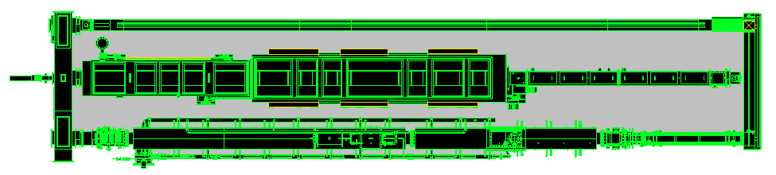
连续炉整体俯视图
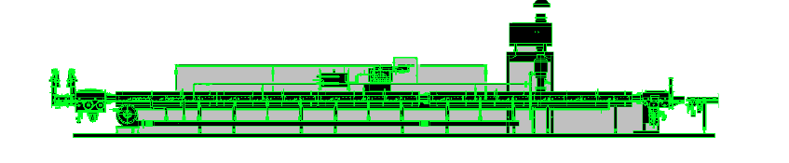
酸脱区（催化脱脂区）
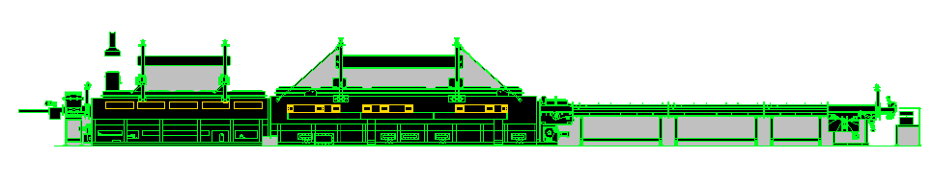
烧结区（从左至右：预热区-高温区-冷却区）

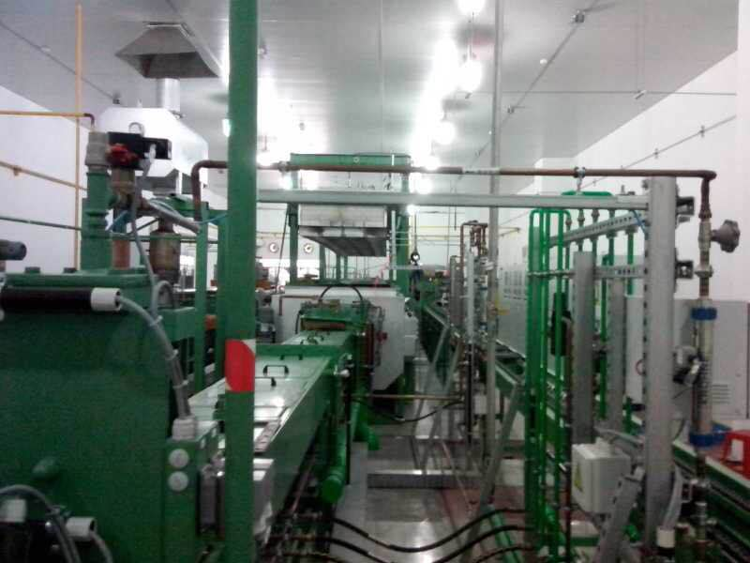
克莱默步进梁式连续烧结炉

- 烧结简介：
1.催化脱脂：在较低的温度下（100-130℃）采用氮气作为承载气体带着气化的硝酸均匀地覆盖在生胚表面，将生胚中的POM等助剂分解成气态并随承载气体氮气排出，催化脱脂可以将注射成型的生胚中较易分解的约70%的助剂分解出来，并通过燃烧塔将尾气分解为氮气和二氧化碳气体后排放。催化脱脂的过程用时5.5-6小时；
2.烧结：连续炉的烧结区分为预热区、高温区和冷却区。预热区（800℃以下）热脱脂阶段能将低温催化脱脂后剩下的约30%的助剂彻底分解出来随保护气氛带出，料舟在预热区持续时间为2小时；高温区（一般温度范围1150℃-1450℃）让脱去助剂的金属粉末颗粒在保护气氛环境下发生晶相反应，收缩形成金属键联系在一起成为一个均一稳定晶相体，料舟在高温区持续约3小时；冷却区（30-60℃）让在高温区已成型的金属件急速冷却，一方面能够让金属件的表面硬度达到较高硬度值，另一方面能让待出炉的产品温度降低便于出炉后的收料作业。料舟在冷却区持续2.5小时左右。整个流程从生胚进炉到成品金属件出炉大约需要13.5小时左右；
3.料舟简介：目前国内普遍用330mm*330mm或340mm*340mm规格钼舟，特殊客户使用450mm*450mm规格的钼舟；
4.冷却方法：采用对流式的水冷夹套对烧结后的料舟进行冷却，与此同时和从冷却区末端进炉的常温状态的保护气氛相对运行进行热交换（水冷+气冷）；
5．冷却流程：烧舟从高温区约1200℃出来，瞬间到达环境温度为30-50℃水冷夹套箱，2小时候出炉，出炉时料舟温度约40-60℃；
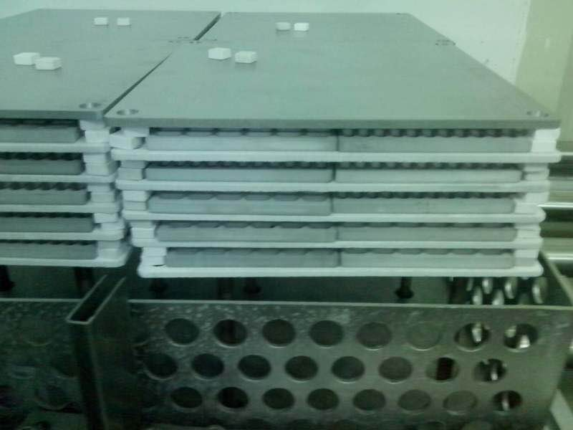
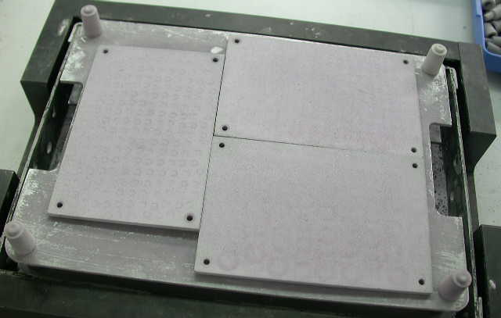
装载示意图
- 不锈钢产品对窑具(陶瓷板)的选择
1.使用规格：目前连续炉通常使用的氧化铝板规格为以下几种：100mm*100mm,150mm*100mm，150mm*150mm，200mm*100mm，厚度以4mm使用最多，特殊规格5mm以上；针对烧结产品的外观特性，有时用平板，有时用沟槽板，甚至还有形状复杂的异形板、仿形板等等，以达到对所承烧产品最好的支撑，尽可能减小产品烧结过程中发生形变，使产品各方向均匀收缩，降低后期处理的难度，提升产品品质；
2.材质：以刚玉莫来石板为主，“99瓷”高纯度氧化铝板为辅。刚玉板耐冷热冲击效果好，抗折性强，骤然冷却时不易破裂，能做到较大尺寸，适用于产品结构简单，承载接触面较平的产品。而“99瓷”因氧化铝纯度高，骤冷时易开裂，只能做到较小尺寸，陪烧使用，然而它密度大，结构致密，机械加工精度高，而且它性质稳定，不易与金属材料起反应，适用于产品结构复杂，结构精密的异形件或是部分活性较高的金属材料的的承烧垫块；
3.陶瓷板的区分：因为连续炉为急速的水冷+气冷状态，一千多度到几十度，瞬间冷却，所以选择的陶瓷板一定要有较大的气孔率，抗热震性能好，同时材料纯度也较高。目前来讲刚玉莫来石板最能满足连续炉生产所需的要求，超高的气孔率（15-20%）和较低的热膨胀系数，较低的密度（2.95）以及超强的抗热震性（一千度到几十度）不开裂，相对较高的氧化铝纯度，能让其在烧结过程中不会和产品起反应，生产出尺寸超大的板子；
4.“99瓷”板的缺点：较高的密度（3.9）较高的膨胀系数决定了不能使用大尺寸的片子，因为连续炉水冷，急冷，99瓷容易开裂，（进去一炉，出来约95%的破损率）所以，目前99瓷产品只适合做小立柱、承烧垫块等陪烧用的小配件，做不了大尺寸的板；目前国内普遍使用的规格是100*100*4mm或是更小的尺寸；
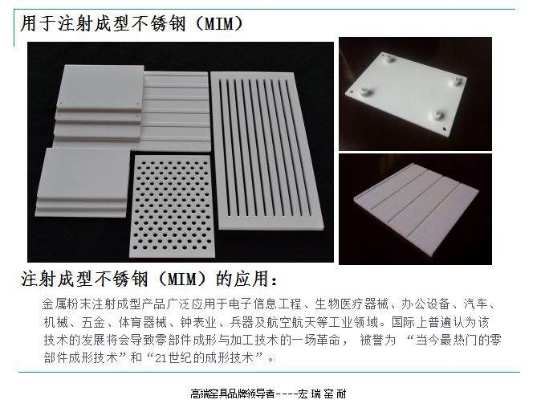

- 主要合作伙伴及使用规格
目前我司连续炉客户及使用规格：
广州昶联，（150*100*4长期使用）克莱默炉
云南中铭（100*100*4长期使用）克莱默炉
常州精研（100*100*4长期使用）克莱默炉
上海富驰（200*200*8长期使用）日本炉
深圳圣飞斯（100*100*4小批量试用中）克莱默炉
佛山富士康（100*100*4试样中）克莱默炉
东莞成铭（150*150*4试样中）克莱默炉
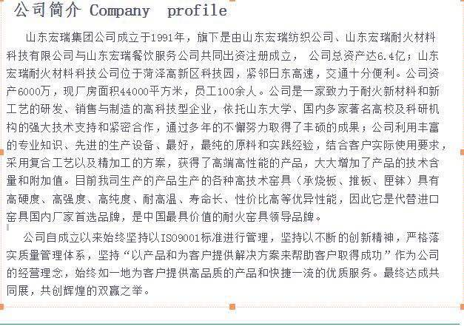
公司宣传

李路海
15895555842
2016.03.01

